Phụ lục II
DẤU HIỆU CẢNH BÁO BỨC XẠ ION HÓA
(Ban hành kèm theo Thông tư số /2018/TT-BKHCN ngày tháng năm 2018 của Bộ trưởng Bộ Khoa học và Công nghệ)
1. Dấu hiệu cảnh báo bức xạ ion hóa
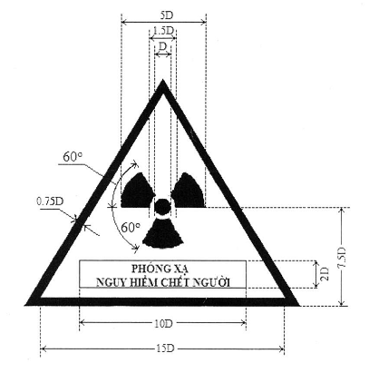
Hình 1: Dấu hiệu cảnh báo bức xạ ion hóa dùng cho tất cả các nguồn phóng xạ, thiết bị bức xạ
(nguồn phóng xạ, thiết bị có gắn nguồn phóng xạ thuộc các mức an ninh A, B, C và D)
- Dấu hiệu cảnh báo có hình tam giác đều (kích thước tỷ lệ ghi trên hình vẽ)
- D: Đường kính vòng tròn giữa ba cạnh.
- Vòng tròn, ba cạnh và khung viền có màu đen trên nền vàng.
- Chữ ghi trong ô ghi chú có màu đen trên nền trắng, ghi rõ hai hàng chữ:
PHÓNG XẠ
NGUY HIỂM CHẾT NGƯỜI
2. Dấu hiệu cảnh báo bức xạ ion hóa bổ sung
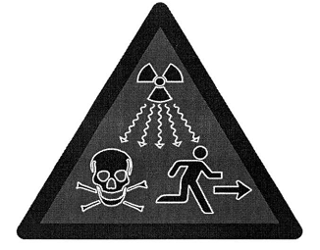
Hình 2: Dấu hiệu cảnh báo bức xạ ion hóa bổ sung sử dụng cho các nguồn phóng xạ thuộc mức an ninh A, B và C
Kích thước, màu sắc của dấu hiệu cảnh báo bức xạ ion hóa bổ sung thực hiện theo Tiêu chuẩn quốc gia TCVN 8663:2011 ISO 21482:2007
3. Gắn dấu hiệu cảnh báo bức xạ ion hóa và dấu hiệu cảnh báo bức xạ ion hóa bổ sung
Dấu hiệu cảnh báo bức xạ ion hóa và dấu hiệu cảnh báo bức xạ ion hóa bổ sung phải được khắc hoặc in để gắn chặt với nguồn hoặc vỏ chứa nguồn phóng xạ, tránh gắn đè hoặc che các vùng có thông tin nhận biết của nguồn/thiết bị chứa nguồn như phần nhãn mác, model, seri….

